"Глаголом жечь сердца людей"
(высказывания о Лебеденко Петре Васильевече)
Виталий Закруткин

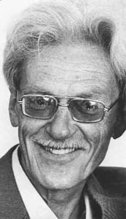 | «…Лебеденко в полной мере дает возможность раскрыться своему писательскому воображению, прекрасно владеет сюжетом и никогда не попадает под власть голого факта, тем не менее, как каждый художник-реалист, он пристально всматривается в жизнь, изучает человеческие характеры, старается понять движение их и лишь потом, позволяет себе домыслить то, что по логике развития характера должно было произойти с его героев».
Михаил Шолохов
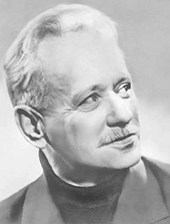 | «Слово, добываемое писателем из недр могучего русского языка, каждый раз должно быть тем единственным словом, которое безошибочно находит путь к сердцу читателя».
 | *****
 | «Жить жизнью народа, страдать страданиями людей, радоваться их радостями, целиком войти в их заботы и нужды – вот тогда у писателя и будет настоящая, волнующая сердца читателей книга».
Николай Федь
«Видимо, следует подчеркнуть, что для творчества Петра Лебеденко характерно стремление к показу прекрасного, жизнеутверждающего… Ему присуща способность нарисовать перспективу торжества светлого, гуманного…Отсюда борющийся, устремлённый в будущее положительный герой произведений Лебеденко»

